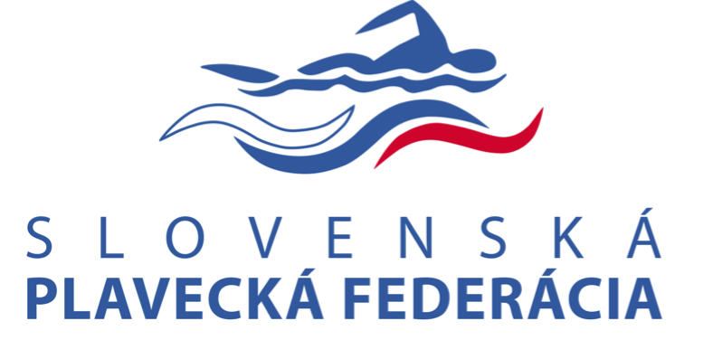
Návrh na uznesenie VSPL

formou písomného hlasovania
č. SPF/2021/VSPL/U11/P

1. Predkladateľ: Rastislav Bielik, predseda sekcie plávania

2. Navrhovateľ: Rastislav Bielik, predseda sekcie plávania

3. Odôvodnenie návrhu: Predmetom uznesenia VSPL č. SPF/2021/VSPL/U11/P má byť schválenie zmeny zaradenia podujatia “Kontrolné preteky 2021” súvisiace s výškou náhrad pre dobrovoľníkov zaradené do kategórie Majstrovských súťaží a medzinárodných domácich súťaží podľa čl. 2 ods. 1. Smernice o poskytovaní náhrad za materiálne zabezpečenie dobrovoľníkov vykonávajúcich dobrovoľnícku činnosť v prospech SPF.
p. bielik na základe navrhol prijatie rozhodnutia prehodnotiť zaradenie podujatia do najvyššej kategórie pre ohodnotenie dobrovoľníkov, ktorí sa zúčastnili na podujatí Kontrolné preteky 2021. Nakoľko podujatie nie je oficiálne majstrovskou súťažou a ani medzinárodným domácim mítingom, p. Bielik dodatočne zistil, že pri podujatí, ktoré sa skladalo z 5 plaveckých poldní musí byť podujatie zaradené do kategórie Majstrovských súťaží a medzinárodných domácich súťaží aby sa mohli jednotlivé uzavreté zmluvy vyplatiť. Podujatia sa skladali z 5 plaveckých poldní a jediná možnosť vyplatenia náhrad za materiálne zabezpečenie pri súťažiach je podľa čl. 2 ods. 1. smernice o poskytovaní náhrad za materiálne zabezpečenie dobrovoľníkov vykonávajúcih dobrovoľnícku činnosť v prospech SPF.

4. Zoznam podkladov pre rozhodnutie:

5. Návrh textu uznesenia

Výbor sekcie plávania schvaľuje zmenu zaradenia podujatia “Kontrolné preteky 2021” v termíne 16.2. - 21.2.2021 súvisiace s výškou náhrad pre dobrovoľníkov zaradené do kategórie Majstrovských súťaží a medzinárodných domácich súťaží podľa čl. 2 ods. 1. Smernice o poskytovaní náhrad za materiálne zabezpečenie dobrovoľníkov vykonávajúcich dobrovoľnícku činnosť v prospech SPF.

Úloha z uznesenia:
Výbor sekcie plávania ukladá p. Bielikovi predložiť daný návrh na Radu SPF na schválenie.

Termín: bez zbytočného odkladu

Zodpovední: p. Bielik

6. Lehota na písomné vyjadrenie: do 5 dní
7. Adresa doručenia písomného vyjadrenia: e-mail pl@swimmsvk.sk, kópia na: bielik.rasto@gmail.com
8. V prípade, ak sa v stanovenej lehote nevyjadríte, platí, že odpoveď sa nezapočítava do kvóra stanoveného na platné rozhodnutie o návrhu.

V Pezinku , dňa 25.02.2021 Ing. Rastislav Bielik
Predseda sekcie plávania

